xz<

 [logo municipio 2](http://www.comune.genova.it/servizi/municipio%20II) [logo municipio 3](http://www.comune.genova.it/servizi/municipio%20III) [logo municipio 4](http://www.comune.genova.it/servizi/municipio%20IV) [logo minicipio 5](http://www.comune.genova.it/servizi/municipio%20V) [logo municipio 6](http://www.comune.genova.it/servizi/municipio%20VI) [logo minicipio 7](http://www.comune.genova.it/servizi/municipio%20VII) [logo municipio 9](http://www.comune.genova.it/servizi/municipio%20VIII) [](http://www.comune.genova.it/servizi/municipio%20IX)



[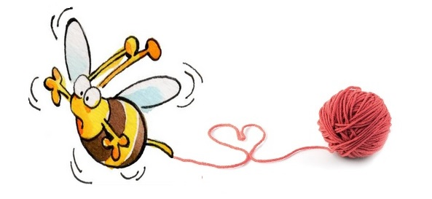](https://www.google.it/url?sa=i&source=images&cd=&cad=rja&uact=8&ved=2ahUKEwj07N2MoLrbAhVIY1AKHfI5DykQjRx6BAgBEAU&url=http://www.comune.genova.it/content/info-corsi-vespertine-2015-2016&psig=AOvVaw2QxtVV3crLwuJ9M2RlQkOS&ust=1528209969382815)



ISCRIZIONI

DAL 9 SETTEMBRE AL 31 OTTOBRE 2019

**MUNICIPIO II GENOVA CENTRO OVEST** [logo municipio 2](http://www.comune.genova.it/servizi/municipio%20II)

**I NOSTRI CORSI:**

**TECNICHE ARTIGIANALI DI CUCITO, RIUSO E OTTIMIZZAZIONE**

**CUCITO CREATIVO E DELLE TRADIZONI**

**BIGIOTTERIA, FILATI E .. FANTASIA**

**Le allieve saranno indirizzate verso l’apprendimento, a scelta, delle tecniche per la realizzazione e riparazione di capi di abbigliamento e di biancheria uomo, donna, bambino, neonato, complementi di arredo per la casa, borse, bigiotteria e oggettistica, macramè, tombolo, accessori moda, maglieria a mano e macchina, uncinetto.**

**SCUOLA VESPERTINA SAMPIERDARENA**

**Via P. Reti n. 25**

**ISCRIZIONI PRESSO LA SEDE DELLA SCUOLA**

**Lunedì, mercoledì e giovedì: 14.00 - 17.00**

**Martedì e venerdì: 9.00 - 12.00**

**Info:** **tel. 010 414398**

[**municipio2vespertine@comune.genova.it**](mailto:municipio2vespertine@comune.genova.it)

**Su richiesta sarà rilasciato Attestato di Frequenza**

